Français 8 – le livret de revue pour l’examen mi-terme -
le 24 janvier 2017, 9h00-10h30

Nom: ____________________

Les jours de la semaine/les mois de l’année

Complète la série.

Lundi, mardi ______________ jeudi ______________ samedi __________________

Complète la série.

janvier _________________ mars, avril _________ juin ____________ ____________

septembre , octobre ____________________ décembre

1. Les jours de la semaine/les mois de l’année

Exemple: Après mercredi, c’est jeudi. Avant dimanche, c’est samedi.

Après mardi, c’est ________________________

Après dimanche, c’est _____________________

Avant mercredi, c’est ______________________

Avant samedi, c’est _______________________

2. Les mois de l’année

Ton anniversaire: _________________________

Le mois de Noël: _________________________

L’Halloween: ____________________________

Le mois maintenant: ______________________

LA ROUTINE:
1. Quelle est la date aujourd’hui?

_____________________________________________________________________

2. Quel temps fait-il aujourd’hui? _________________________________________

Il fait chaud. Il fait soleil. C’est nuageux.
Il fait froid. Il neige.
Il vente. Il pleut.

3. Quelle est la saison maintenant? C’est..___________________________________

L’hiver l’été le printemps l’automne

4.. Phrase: Trouve un partenaire / une partenaire

a) b) c) d)

5. Phrase: Lève la main, s’il te plait.

a) b) c) d)
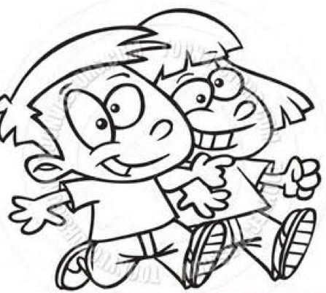
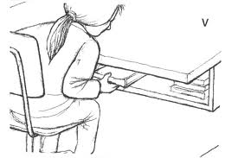

6. Phrase: La fille lit son livre.
b) c) d)
a)
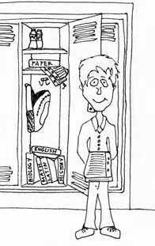

LES NOMBRES

10 ______________ 14 ___________ 16 __________
20 ______________ 21 ___________ 28 __________
30 ______________
40 ______________
50 ______________
60 ______________
70 ______________ 71 ______________________
80 ______________ 84 ______________________
90 ______________
100 ______________

Mon âge et ma famille
Quel âge as – tu ? ______________________________________________________

Quel âge a - ta mère? __________________________________________________

En quelle année es – tu ? _______________________________________________

As – tu un frère ? _______________________________________________________

As – tu une sœur ? _____________________________________________________

Combien de personnes dans ta famille ? ____________________________________

Où j’habite
Où est – ce que tu habites ? ______________________________________________

Mon anniversaire
Quand est ton anniversaire ? _____________________________________________

Choisis une personne dans la classe. Quand est son anniversaire ?

____________________________________________________________________

LES PHRASES UTILES

Faites l’association (matching) des problèmes et de leurs solutions.

- Je ne comprends pas.
- Qui est ton partenaire / ta partenaire?
- Peux – tu passer les duotangs?
- Est-ce que je peux aller aux toilettes?
- Puis – je aller à mon casier?
- Oui, je peux ramasser les livres.
- Comment dit-on “_______” en français?
- Échange avec un partenaire.
- Ouvre ton duotang.
- Lis la phrase, s’il te plait.
- Je ne sais pas la réponse.
- Répète, s’il te plait.
___ Open your duotang.
___ I don’t understand.
___Who is your partner?
___ Please repeat what you have said.
___ How do you say a certain word in French.
___ I don’t know the answer.
___ Read the sentence, please.
___ Can you pass out the duotangs?
___ Can I go to the bathroom?
___ Yes, I can collect the duotangs.
___ Exchange your work with a partner.
___ Can I go to my locker?

Les occupations:

Qu’est – ce que tu vas faire cette fin de semaine?
Je vais regarder…, je vais visiter…, je vais jouer…,

_____________________________________________________________________

_____________________________________________________________________

Qu’est – ce que tu as fait cette fin de semaine?
Cette fin de semaine, j’ai regardé…
J’ai joué, j’ai fait, j’ai travaillé, j’ai regardé…

_____________________________________________________________________

_____________________________________________________________________

Mes goûts préférés

Qu ‘est – ce que tu manges pour le déjeuner ?

_____________________________________________________________________

Qu’est – ce que tu manges souvent pour le dîner ?

_____________________________________________________________________

Qu’est – ce que tu manges rarement pour le souper ?

_____________________________________________________________________

Ma collation préférée

Quelle est ta collation préférée ?
_____________________________________________________________________

Les aliments préférés:

J’aime, je n’aime pas, je déteste, j’adore, j’aime beaucoup, je raffole de.…
Je mange toujours, souvent, jamais, rarement,…

Madame Clarke adore le maïs soufflé. Aimes – tu le maïs soufflé?

_____________________________________________________________________

_____________________________________________________________________

Les fruits et légumes:
Une fraise, une banane, un kiwi, une prune, un pamplemousse, une cerise, une framboise, des raisins, un citron, une pomme, une orange, un ananas, un abricot.
Les carottes, les concombres, les tomates, le brocoli, les pomme de terre…

Qu’est – ce que tu aimes dans un smoothie ?

_____________________________________________________________________

_____________________________________________________________________

Les groupes alimentaires:
Le lait et substituts: le lait, le fromage, le yogourt…
Les grains: les spaghettis, les craquelins, le gruau, le pain grillé…
Les fruits et légumes: le broccoli, les pommes
Viande et substituts: le poisson, le beurre d’arachide, le boeuf
Les aliments non-nutritifs: les beignes, les bonbons, le gâteau

Les glucides, les protéines, Les lipides

De quel groupe alimentaire vient le fromage?

_____________________________________________________________________

Est – ce qu’il y a les protéines dans le poisson?

_____________________________________________________________________

Est – ce qu’il y a quelque chose que tu ne manges jamais ?

_____________________________________________________________________

Homophones – et, est

La vétérinaire aime les chiens et les chats.

Maris n’est pas né au Yukon.

- Jordan ______ en huitème année.

- Gareth ___ Josiah jouent au basket.

- Les enfants de Mme. Clarke s’appellent Max _____ Angus.

- Le chien de Liam _______ adorable.

Quelle réponse correspond le mieux à la question?

- Qui est ta professeur de français?
a) dans la classe b) Mme. Clarke c) à 11:30 d) avec Bob

- Où est ton stylo? a) jaune b) dans la classe c) trois d) après l’école

- Combien d’élèves dans la classe?
a) Twilight b) quatorze c) bibliothèque d) très bien!

- Quel fromage aimes – tu?
a) un chien b) soixante c) le camembert d) bleu

11. Le vocabulaire

- Je lis __________________ (une phrase, un vétérinaire, une école, un chat).

- L’huile olive est __________________(un lipides, un grains, un fruit, un chat).

- 16 = ___________________ (soixante, seize, treize, quinze)

- 40 = ___________________ (quatre, quatorze, quarante, quinze)

- 14 = ____________________ (quatorze, seize, quarante, quatre)

- _______________________ (Après, avant, par example) mardi, c’est mercredi.

- Où est Gareth? Il joue ________________________ (dans le duotang, dehors, le mot, la date).
- Quand la classe de français finit, tout le monde dit “_____________________”.
(Ça va mal, Au revoir, Assieds – toi, J’ai faim).

Un extrait de la pièce Au Snack Bar

- Où se passe l’histoire? ________________________________________________________________

- Quand se passe l’histoire? ________________________________________________________________

- Qui sont les personnages dans l’histoire?

________________________________________________________________

4. Pourquoi est – ce que Lise ne veut pas de la pizza ou un hamburger?

________________________________________________________________

5. Quel est ton repas favori au snack bar?

_______________________________________________________________

Fais une description de cette image:
Give a description of this image. Write down as many sentences and words that you can.

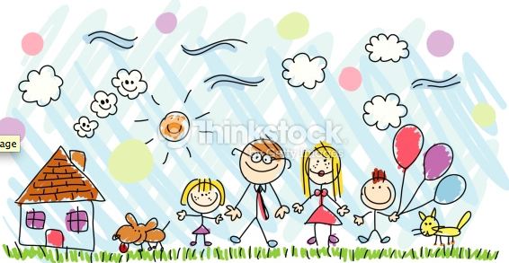

Burper Sadie Linda Pierre Cécile Benjamin

Voici la famille Roche.

___________________________________________________________________________________________________________________________________________________________________________________________________________________________________________________________________________________________________________________________________________________________________________________________________________________________________________________________________________________________________
_____________________________________________________________________

__________________________________________________________________________________________________________________________________________
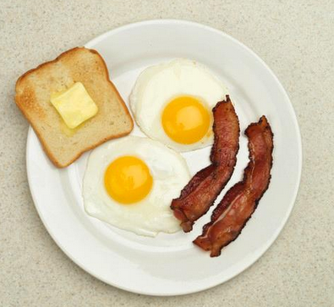

Fais une description des choses que tu vois dans cette photo.

Est- ce que c’est typiquement un déjeuner, un diner ou un souper? Est – ce que tu aimes toutes les choses dans ce répas? Est – ce que tu manges toujours, souvent, ou rarement ces choses? Si oui, avec qui manges – tu ces choses? De quel groupe alimentaire viennent les oeufs?

A.

_____________________________________________________________________________________________________________________________________________________________________________________________________________________________________________________________________________________________________________________________________________________________________________________________________________________________________________________________________________________________________________________________________________________________________________________________________________________________________________
_____________________________________________________________________

